Задание для 32 групп по ДПК на дистанционном обучении.
"Игрушка из шерсти в технике сухого валяния"
Необходимые материалы:
- Шерсть для валяния, желательно разных цветов
- Игла для валяния средняя и тонкая
- кусок поролона, высокий (чтобы игла не задевала поверхность стола)
Для тех кто не знаком с данной техникой необходимо открыть в интернете мастер класс по сухому валянию и внимательно просмотреть его.
Игрушку выбираете на свое усмотрение, исходя из возможностей. Кто знаком с техникой может сделать что то посложнее.

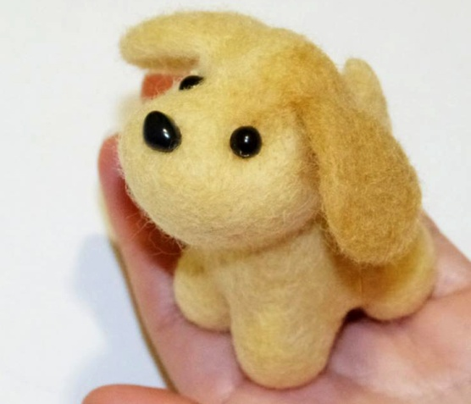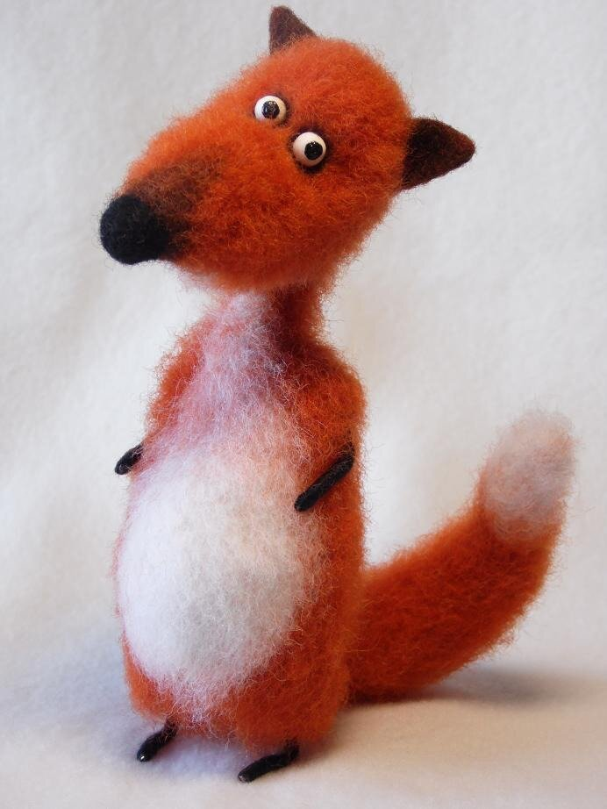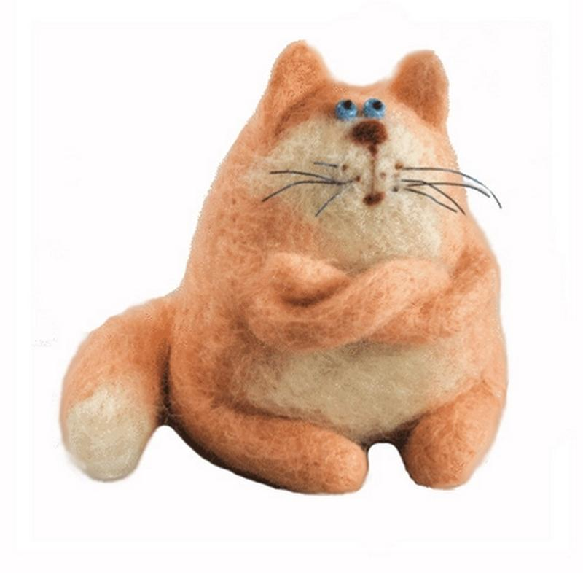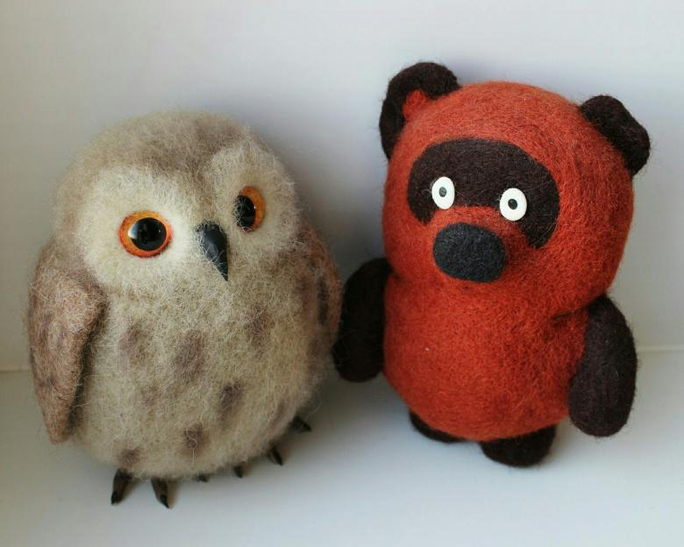
- Игрушку необходимо сфотографировать и выслать на почту artmastera@bk.ru, не забыв указать свою фамилию, имя и группу.

